Возрастные и психологические
особенности детей 6-7 лет
Уважаемые родители!
В этой статье Вы сможете познакомиться
с возрастными особенностями детей,
которые помогут вам лучше узнать своего ребенка.

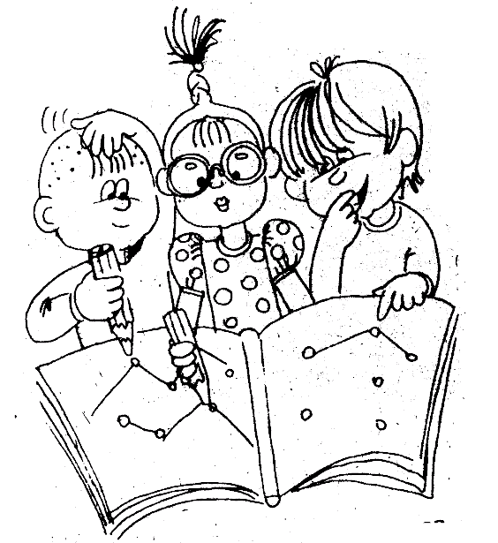
• Развитие произвольности - способности целенаправленно управлять своим поведением и психическими процессами - восприятием, вниманием, памятью и др. Она имеет решающее значение для успешности школьного обучения, т. к. означает умение ребёнка подчинить свои действия требованиям учителя, действовать без отвлечений, контролировать полученный результат. Трудность в принятии и удержании целей состоит в том, что не всё учебное содержание захватывающе интересно для каждого ребёнка.
- Появление так называемого внутреннего плана действий – способности оперировать в уме, а не только в наглядном плане различными представлениями.
- Изменения представления о себе, образа Я.
В 5-6 лет, наряду с представлениями о том, каков ребёнок на сегодняшний день (что он умеет, любит, как выглядит и т. д. - «Я - реальное» появляются представления о том, кем и каким он хотел бы и НЕ хотел бы быть (возможные черты - «Я - потенциальное»).
В «Я - реальное» входят как положительные качества, так и те, которые ребёнка огорчают. Это не только знание своих особенностей, но и отношение к ним. Разные дети знают о себе разные вещи и относятся к ним по-разному. Девочки больше знают о своей внешности, чем мальчики, и испытывают по данному поводу гордость или огорчение. Это же относится к знаниям и умениям, предпочтениям и другим качествам личности.

Весьма большие индивидуальные различия обнаруживаются и в общем отношении к себе. Так, некоторые дети убеждены, что они не просто «хорошие» или «очень хорошие» (что является для данного возраста нормальным),но «самые лучшие в мире», т. е. обнаруживают полное отсутствие самокритичности. Другая крайность - дети, считающие себя «плохими».Это лишает их уверенности в своих возможностях или вызывает озлобление. Источником отношения к себе являются оценки и отношение окружающих взрослых. Шестилетки осознают отношение других и могут его сформулировать.

- Развитие рефлексии - способности осознавать и отдавать себе отчёт в своих целях, полученных результатах, способах их достижения, переживаниях, чувствах и побуждениях.
- Моральное развитие.
Этот период во многом предопределяет будущий моральный облик человека и исключительно благоприятен для педагогических воздействий.
Первое условие соблюдения норм - знание и понимание моральных
предписаний и требований, т. е. того, что хорошо, а что плохо.
Особенность морального сознания детей седьмого года жизни это расхождение между знанием норм и личным отношением к их соблюдению и нарушению.
- Переход от наглядно-образного мышления к логичес-кому.

Формируется умение одновременно учитывать разные точки зрения на один и тот же предмет, ситуацию, выделяя в ней разные стороны.
- Качественный сдвиг во взаимоотношениях со сверстниками: появление избирательных привязанностей, дружбы, возникновение более устойчивых и глубоких отношений между детьми.
Ребёнок начинает воспринимать себя и другого как целостную личность, несводимую к отдельным качествам, благодаря чему становится возможным личностное отношение к сверстнику.

материалы из программы «Из детства в отрочество»


Уважаемые родители!
Многие считают, что если ребенок посещает детский сад, значит, подготовку к школе полностью обеспечивают сотрудники дошкольного учреждения. Действительно, специально организованные занятия помогают детям подготовиться к школе, но без помощи родителей такая подготовка не будет качественной. Ребенку требуется постоянное закрепление знаний: открытия, сделанные дома, он должен проверить и закрепить в детском саду. И наоборот, знаниями, полученными в детском саду, ему нужно поделиться с домашними.

Когда дошкольник сталкивается со специально организованным обучением, его установка зависит от прошлого эмоционального опыта.
Адекватное отношение к своим «пробам и ошибкам», активность в обучении он проявляет в том случае, если взрослый с первых дней сумеет стать для него помощником, наставником, а не контролером и цензором. Создать позитивную установку в обучении можно, если будут учитываться следующие правила:
Дошкольник учится в игре, где активно и равноправно участвуют родители.
Обучение требует систематичности: 10-15 минут каждый день дадут больший результат, чем час-два в выходные дни.
Необходимо учитывать принцип «от простого к сложному», то есть нельзя сразу научить ребенка всему, что вы знаете и умеете, каждый новый элемент добавляется постепенно, когда предыдущие знания, умения уже усвоены. Не забывайте оценивать успехи, а при неудачах одобряйте действия ребенка словами: «Если бы ты сделал так (показ, объяснение), то было бы еще лучше».
Старайтесь не создавать у ребенка впечатления, что занятия и игры с ним являются смыслом Вашей жизни, поэтому играйте с малышом, например, во время приготовления ужина на кухне («Чего не стало?», «Что изменилось?»), по дороге в детский сад, в машине, автобусе («Слова-города» и др.).
Дети эмоционально-отзывчивы, поэтому если Вам не хочется играть в какую-то игру или Вы плохо себя чувствуете, то лучше отложите занятие. Игровое общение должно быть интересным и для него, и для Вас. В этом случае создается положительная атмосфера для усвоения и развития.

Любое обучение начинается с наблюдения и пробуждения интереса к данному виду деятельности. Движущая сила развития и обучения детей — их желание быть похожими на взрослых.
Когда ребенку читают книги, он слушает и рассматривает картинки. Но наступит момент, когда малыш начнет самостоятельно перелистывать любимую книгу, по памяти сопровождать иллюстрации текстом. Тогда он объявляет всем, что «читает». Вы можете использовать появившееся желание. Делается это так. Сначала Вы вместе рассматриваете крупные буквы и называете звуки, которые они обозначают. Не надо объяснять детям, что их учат читать, иначе некоторые, особенно упрямые, сразу же станут сопротивляться. Затем Вы рисуете буквы и раскрашиваете их (изображайте только печатные буквы). Это уже обучение письму. Про буквы можно сочинять истории, одушевлять их. А потом буквы могут «подружиться», например: М-И; М-А; М-У... Так происходит чтение согласной буквы с различными гласными. Вы научили читать по слогам! Не торопите ребенка, продолжайте читать ему сказки с яркими картинками и крупными буквами. Старайтесь сопровождать текст пальцевым слежением, то есть проводите своим пальцем по читаемым строчкам. Это ускорит процесс обучения.
Здесь необходимо отметить, что оптимальный возраст начала обучения зависит от индивидуальности ребенка. Если малыш познал приемы чтения, но не желает упражняться в этом, предложите ему игру «Записки с секретом», где печатными буквами Вы, а затем и он сам, укажете нахождение чего-то интересного. Например: «КОНФЕТА В ВАЗЕ НА СТОЛЕ».

Счету надо обучать тоже постепенно. Но называя цифру, обязательно соотносите ее с количеством предметов. Иначе у малыша нарушается развитие понятия «число». Проговаривание цифр скороговоркой не является показателем развития у ребенка математических умений. В быту, в домашних условиях малыш закрепляет счет, помогая накрывать на стол. Пусть ребенок считает игрушки, этажи, подъезды. Иногда нужно создавать условия для решения задач «Нас трое, а две ложки. Сколько не хватает?». Тогда счет станет для него привычным и понятным.
Начиная писать или рисовать цифры и буквы, ребенок может изображать их «зеркально». Не удивляйтесь. Перевернутые цифры, буквы сравнивайте с образцами, и у дошкольника постепенно это пройдет.

М.А.Панфилова «Игротерапия общения».
М.2001 г.

